Муниципальное казенное общеобразовательное учреждение

«Комсомольская средняя общеобразовательная школа»

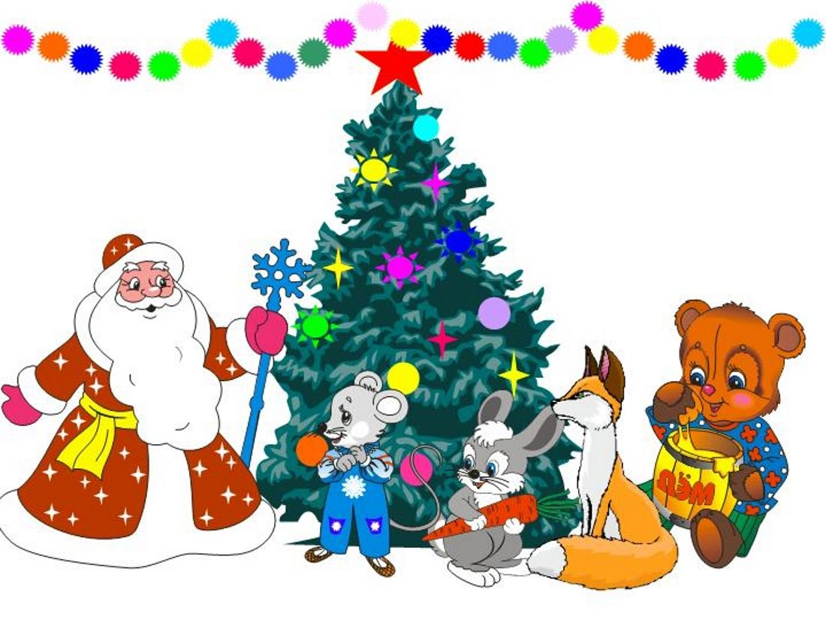

**Проект**

**«Что такое Новый год?»**

**Разработала: воспитатель Юракова О.П**

п. Комсомольский 2022

**Краткосрочный проект во второй младшей группе «Что такое Новый год?»**

**Разработала: воспитатель Юракова О.П.**

**Краткосрочный проект во 2 младшей группе *«Что такое Новый год?»***

**Тип проекта**: познавательно – развлекательный.

**Сроки реализации:** краткосрочный (с 14 декабря по 25 декабря)

**Участники проекта:** дети младшей группы, родители, воспитатели группы.

**Актуальность проекта:**

Всем известно, что Новый год — один из самых удивительных, долгожданных и запоминающихся праздников. Предновогодняя суета, украшение дома, подарки под ёлкой, веселый праздник - все это не сравнится не с одним праздником. Именно в Новый год случаются чудеса. Но дети младшей группы ещё малы, и не знают, что это за праздник – Новый год, кто приходит на праздник, кто дарит подарки и как готовятся к новогоднему празднику. Именно поэтому была выбрана тема проекта *«Что такое Новый год?»*.

**Цель проекта:**

Познакомить детей с общенародным праздником - Новый год и его традициями.

**Задачи проекта:**

-Расширять представление о праздновании Нового года.

-Познакомить с Дедом Морозом и Снегурочкой.

-Способствовать развитию воображения, внимания, памяти и речи детей.

-Создать позитивный настрой в преддверии новогоднего праздника.

**Ожидаемый результат:**

В процессе бесед, рассматривании иллюстраций, чтении стихов и разгадывании загадок расширить знания и представления детей о празднике Новый год, об обычаях встречи новогоднего праздника, его атрибутики, персонажах.

**1 этап-подготовительный.**

Составление плана мероприятий.

Подборка наглядно – дидактического материала на тему **Новый год**.

Подбор художественной литературы, новогодних песен, пальчиковой гимнастики, подвижных игр, различных материалов для продуктивной деятельности детей.

**2 этап-реализация проекта.**

Беседы:

-*«Что* ***такое Новый год****?»*.

-*«Ёлочка-колкая иголочка»*.

Подвижные игры:

-*«Передай рукавицу»*.

-*«Берегись, заморожу»*.

-*«Снежки»*.

Пальчиковые игры:

-*«Зимняя прогулка»*.

-*«Весёлый колокольчик»*.

- «Новогодняя елочка»

- «Новый год», и др.

(Папка «Пальчиковые игры на тему Новый год)

Дидактические игры:

-*«Укрась елку»*.

-*«Найди большую и маленькую елочку»*.

- «Новогоднее лото»

- «Найди отличия»

- «Собери картинку»

- «Новогоднее домино», и др

(папка с дидактическими играми на новогоднюю тему)

Словесные игры:

-*«Что в мешке у Деда Мороза»*.

- «Что вешают на елку?»

- «Кто такой Дед мороз?»

- «Голоса зверей»

Рассказы, сказки и загадки о зиме и новогоднем празднике. (папка загадки на новогоднюю тему)

Рассматривание иллюстраций о празднике.

Художественное творчество:

Лепка *«Игрушки для нашей ёлочки»*.

Аппликация *«Красивые рукавички для Дедушки Мороза»*.

Рисование *«Елочка»*.

Раскраски на новогоднюю тему.

Работа с родителями:

-Помощь родителей в украшении группы и участка.

-Конкурс для родителей *«Новогодняя поделка»*.

3 этап-заключительный

Оформление группы к Новогоднему празднику.

Оформление выставки родительских поделок.

Оформление выставки детских работ.

Полученные результаты:

В ходе реализации проекта были достигнуты следующие результаты:

У дошкольников сформировано представление о времени года – зима; о главном зимнем празднике Новый год; его традициях и главных героях. Закреплено умение наклеивать формы на поверхность, знание основных геометрических форм и цветов. Формировалось умение помогать друг другу, работать коллективно. Дети познакомились с русской прозой и сказками; в ходе заучивания стихотворений развивалась память и мышление, умение выразительно рассказывать. Во время совместной работы с родителями была организованна выставка подделок.

И, наверное, самое главное, это то, что у детей создалось положительное отношение к одному из самых прекрасных праздников НОВОМУ ГОДУ!

